**INSTALACION DE ANGULAR**

* Angular es un framework que ha sido creado por Google.
* Es un framework para la realización de aplicaciones Front y llegar a ser un programador Full-Stack, que es un programador completo con la tecnología Front.
* Angular permite realizar aplicaciones SPA (Single Page Application) con llamadas a Ajax.
* Vamos a utilizar **Visual Studio Code** para la realización del curso.
* Descargamos el programa de la siguiente URL:

<https://code.visualstudio.com/>

* También utilizaremos Chrome con sus extensiones.

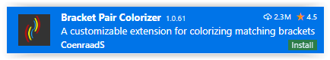

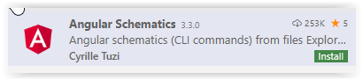

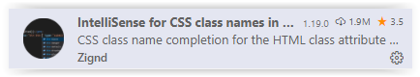

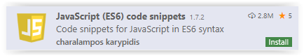

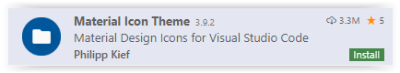

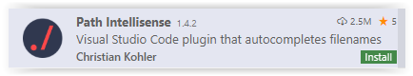

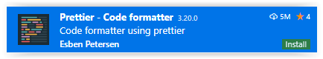

Habilitamos Prettier dentro de nuestro entorno IDE

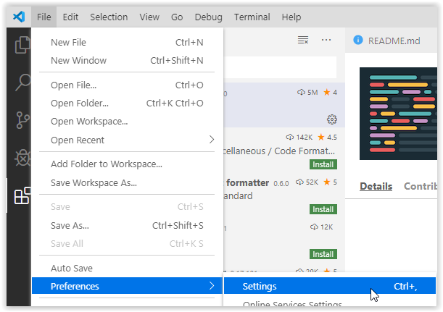

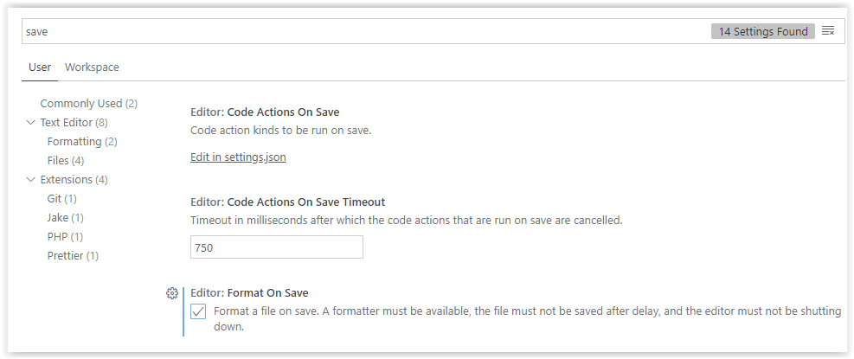

Necesitamos instalar Node.js para poder crear aplicaciones Angular.

Entramos en la siguiente URL:

<https://nodejs.org/es/>

Debemos descargar la versión LTS

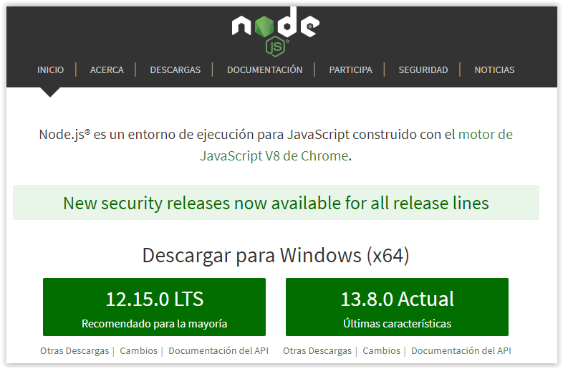

Instalamos con siguiente siguiente.

NPM es un gestor de paquetes.

Para comprobar si está correctamente instalado, abrimos la consola y escribimos

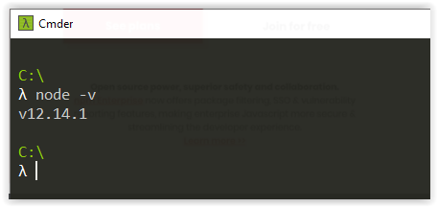

Quitamos las auditorias de npm para controlar errores:

npm set Audit false

Una vez instalado NPM, ahora instalamos el paquete de Angular mediante el siguiente comando:

npm uninstall -g angular-cli

npm uninstall -g @angular/cli

npm cache clean -force

npm install -g @angular/cli@latest

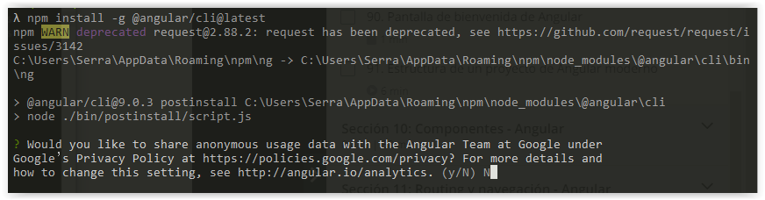

Toda la documentación oficial de Angular la tenemos dentro de la siguiente Web:

<https://cli.angular.io/>

Primera APP de Angular:

Creamos una carpeta llamada **AngularEjemplos** en documentos.

Ejecutamos el siguiente comando:

**ng new**

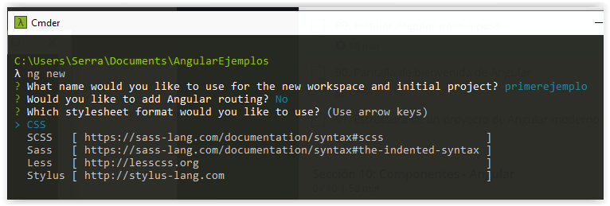

Para arrancar nuestro proyecto, entramos en el directorio y ejecutamos

**ng serve**

Entramos en **http:localhost:4200**

